МДОУ «Детский сад №2 Сонковского района Тверской области»
Провела Войнова Л.Е.
Конспект НОД по образовательной деятельности «Речевое развитие» в средней группе. Тема: Составление описательного рассказа по макету «Бойцы на привале» к 9 мая- День Победы
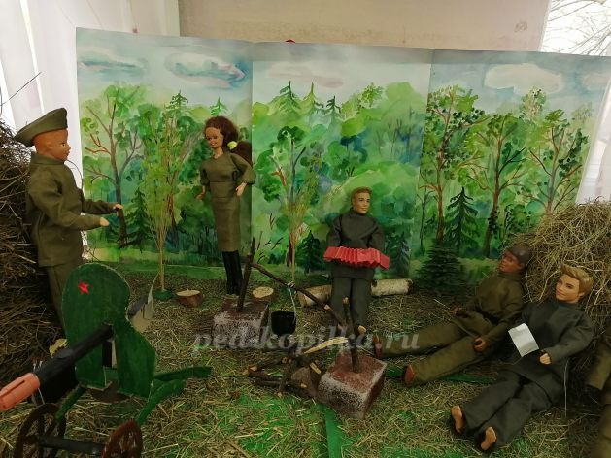
Цель: Формирование представлений детей о том, как защищали свою страну люди в годы Великой Отечественной войны, как живущие помнят о них. Упражнять в умении рассказывать п0 макету.
Задачи:
Образовательные:
обобщать и расширять знания детей о Великой Отечественной войне. Сохранить народную память.
развивающие:
развивать любознательность, творческую активность, развивать эмоциональную отзывчивость детей; развивать и обогащать речь, развивать коммуникативные способности.
-воспитательные:
- воспитывать чувство гордости за свой народ, за свою страну, одержавшую победу, воспитывать уважение к ветеранам.
Предварительная работа:
- рассматривание иллюстраций о Великой Отечественной войне ;
- чтение произведений о войне. Л. Касиль «Твои защитники»; В. Даненбург «Чтоб всегда было солнце»
- прослушивание музыкальных произведений: «Катюша», « Синий платочек», «День Победы».
Методы и приемы: Объяснение, рассматривание, художественное слово.
Материалы и оборудование: макет «Бойцы на привале», иллюстрации, магнитофон.
Воспитатель: Послушайте стихотворение А.В.Францевой
День окончания войны -
Великий день победы!
Его должны запомнить мы,
Как помнят наши деды.
У ветеранов ордена,
Поздравим их сердечно.
Давно закончилась война,
Но память будет вечной!
Воспитатель: Ребята ,к какому празднику готовится наша страна?
Примерные ответы детей (День Победы)
Воспитатель: Правильно А что это за праздник «День Победы? Почему мы его отмечаем? Кого мы будем поздравлять?
Примерные ответы детей (..)
Воспитатель: Ребята, что такое война?
Примерные ответы детей
Воспитатель: Война это конфликт между разными государствами.. причины конфликта бывают разные.. Но вот немецкие фашисты , которые напали на нашу страну, решили, что они самая лучшая нация и должны над всеми господствовать..
Воспитатель: Так вот 76 лет назад люди жили мирно. Как мы с вами, ходили в сад, в школу, работали больницы, заводы, фабрики. Люди ездили в отпуск отдыхать.. И в один утренний, летний день, когда все города и села спали, враг неожиданно и вероломно напал на нашу Родину. Началась война. Немецкие самолеты бомбили города, аэродромы, железнодорожные станции, больницы, заводы и школы. Поджигали поля. Враги не разбирали где взрослые, где дети, всех убивали, забирали в плен. У фашистов была одна цель –захватить наши территории, а население поработить. Но все, же русский народ выстоял и победил. Но о войне забывать нельзя, о ней надо помнить всем поколениям, нельзя забывать подвиг своих дедов.
Воспитатель: Ребята, мы с вами тоже подготовились к Дню Победы и изготовили макет «Бойцы на привале» Давайте по нему составим описательный рассказ.
Воспитатель: Кто изображен на макете?
Примерные ответы детей (солдаты)
Воспитатель: Правильно. .А где находятся солдаты? Что это за место? Как оно называется?
Примерные ответы детей (поле).
Воспитатель: Что еще мы видим на поле?
Примерные ответы детей ( два стога сена, пушка, носилки, котелок, поваленное бревно,).
Воспитатель: Чем заняты солдаты? Давайте внимательно посмотрим на бойцов и расскажем о них. Рассказывать начну я, а вы продолжите.
Ребята, а мы сможем определить время года? Ответы детей.. (если ребята затрудняются то воспитатель разъясняет.. что скорее всего это конец лета. так как деревья зеленые, но уже высушено сено..
Воспитатель: После продолжительного боя отряд бойцов расположились на поле отдохнуть.
Воспитатель: Дети, как вы думаете бойцы устали после боя?
Примерные ответы детей.
Воспитатель: Уставшие солдаты присели прям на скошенную траву облокотившись о стог сена.
Воспитатель: Ребята, а если мы внимательно посмотрим то что увидим в руках у одного из бойцов? Примерные ответы детей..(бумага, карандаш)
Воспитатель: Как вы думаете, для чего ему бумага и карандаш? (ответы детей)
Воспитатель: Один из бойцов решил написать письмо домой.
Воспитатель: Как Вы считаете скучает он по своей маме? Наверное он об этом ей напишет? А еще что он может ей написать? (ответы детей). Как вы считаете он хочет чтоб быстрее закончилась война? (ответы детей).
Воспитатель: Почему он хочет, чтоб закончилась скорее война? Примерные ответы детей..
Воспитатель: Солдат стал писать маме, о том, что он сильно по ней скучает и ждет не дождется когда закончится война и он вернется домой, чтобы все было как раньше в мирное время.
Воспитатель: А еще наверное он напишет о своих друзьях, с которыми он познакомился на фронте...
Воспитатель: послушайте мой рассказ о солдате. А потом будете рассказывать вы о любом бойце, изображенном на макете.
Воспитатель: В один из летних дней, после длительного сражения отряд солдат расположились на привале прям на поле, где стояли еще не убранные стога сена. Кто -то из бойцов устроился на лежавшем на поле бревне, некоторые еще осматривали окрестность, но большинство присели прям на скошенную траву, прислонившись к стогу сена. Солдаты очень устали и сейчас на привале наслаждались тишиной и запахом высушенного сена.
Один боец, достал бумагу и карандаш, чтоб написать письмо своей маме. Он стал писать о своих друзьях и о том, что скорей бы закончилась эта война и он мог бы вернуться к ней и обнять ее. Он обязательно вернется и все будет хорошо, как раньше в мирное время.
Воспитатель предлагает кому -то из детей повторить рассказ.
Воспитатель: Ребята обратите внимание на бойца с гармошкой.
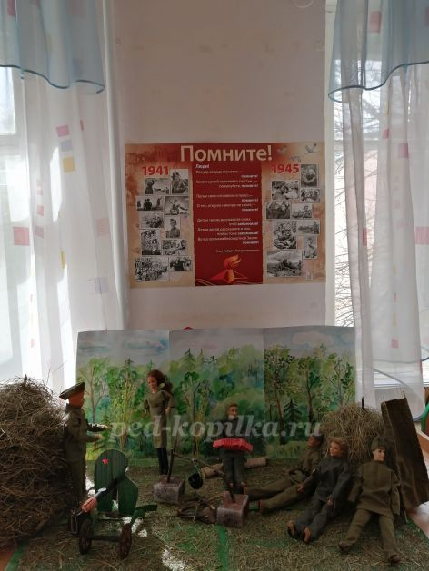
На чем он сидит? Какую песню играет грустную или веселую? О чем он мечтает? Кем он мог быть по профессии до войны? Кто хочет рассказать о нем?
Выслушивает рассказ ребенка.
Воспитатель: Ребята как вы считаете смелые солдаты в этом отряде? А как их еще можно назвать (отважные, храбрые).
Воспитатель: Давайте разберем пословицу «Мир строит, а война разрушает»
Примерные ответы детей...
Воспитатель: Никому не нужна война! Не все с той войны вернулись домой, многие отдали свою жизнь за Родину, за то, чтоб мы жили под мирным небом над головой и мы должны помнить об их подвиге! А тех кто живые вернулись назад — мы называем ветеранами. И на груди у них мы видим ордена и медали.
Воспитатель: Предлагаю вам из счетных палочек выложить звезду по образцу.
Звезды нам с небес сияют, всех героев поздравляют!
Воспитатель: Я верю, что когда наши мальчики вырастут, то обязательно пойдут в армию, где их научат военной профессии. И они также станут отважными защитниками Отечества!
Давайте споем нам уже знакомую песню «Мы солдаты»
Мы солдаты
Храбрые ребята!
Раз - два, раз - два
Храбрые ребята!
Мы танкисты
И артиллеристы.
Раз - два, раз - два,
И артиллеристы.
Мы пилоты
Водим самолёты.
Раз - два, раз - два,
Водим самолёты.
Мир всем нужен.
Родине мы служим!
Раз - два, раз - два,
Родине мы служим!
Раз - два, раз - два
Храбрые ребята!
Рефлексия:
Чем понравился рассказ?
Что для вас было интереснее всего?(Ответы детей)
Что больше всего запомнилось? (Ответы детей)
Ребята, все вы молодцы! Всем спасибо за внимание!
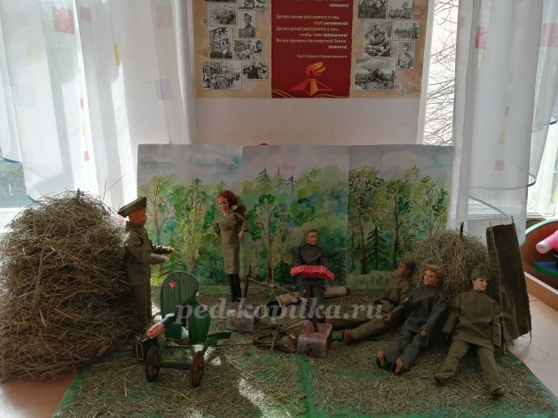

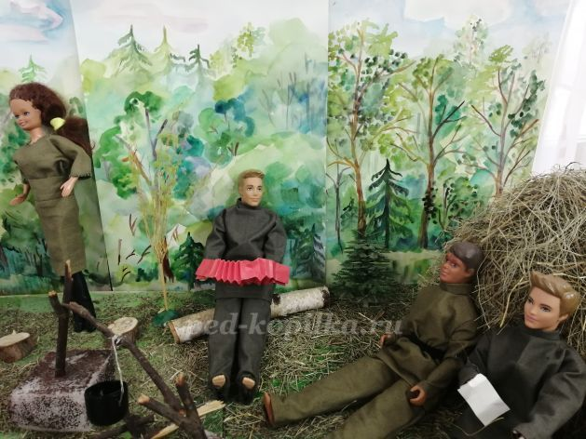

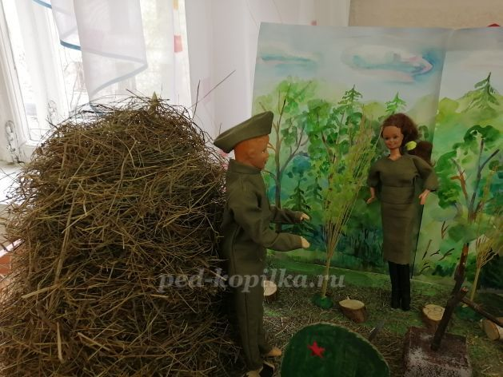
МДОУ «Детский сад №2 Сонковского района Тверской области»

Провела Войнова Л.Е.

НОД по развитию речи в средней группе
«Путешествие в сказку»
Цели: закреплять умение пересказывать художественное произведение при помощи метода моделирования, учить детей отвечать полным предложением, активизировать словарь, развивать связную речь детей, умение рассуждать, воображение, мышление, логику, развивать творческие способности детей, воспитывать любовь к русским народным сказкам.
Оборудование и материалы: компьютер, маски, игрушка лисы, волшебный мешочек.
Ход НОД:
1. Организационный момент. Дети стоят в кругу.
Воспитатель: Вы все за руки возьмитесь, и друг другу улыбнитесь.
- Ребята, мы сегодня с вами отправимся в сказочное путешествие.
Если сказка в дверь стучится,
Ты скорей ее впусти,
Потому что сказка – птица,
Чуть спугнешь и не найти.
2. Сюрпризный момент. Появляется волшебный мешочек, в котором спрятана игрушка лисы.
-Ребята, посмотрите, что это?
-Правильно, кто-то забыл волшебный мешочек, а внутри что-то есть. Давайте попробуем с вами отгадать что там, но не при помощи глаз, а при помощи рук. Сейчас я дам пощупать нескольким ребятам, а они должны назвать, что внутри мешочка.
Дети ощупывают мешочек и пытаются отгадать, кто внутри.
- Правильно, ребята, это лиса, она прибежала к нам из сказки. Ребята, как в сказках называют лису? (Лисичка-сестричка, лисонька, Лиса Патрикеевна)
- А как вы догадалась, что в мешочке спряталась лиса? (у нее пушистый хвост)
3. Беседа. - А теперь, ребята, присаживаемся на стульчики, и давайте попытаемся описать нашу гостью.
-Алина, что ты можешь рассказать о шерстке лисы? (шерсть у лисы мягкая, пушистая, рыжая.)
-Хорошо, Саша, а что ты нам расскажешь о мордочке лисы. (Мордочка у лисы острая, хитрая, ушки острые, похожи на треугольники.)
-Молодец, Саша. А Рома расскажет нам о хвосте лисы. (Хвост у лисы длинный, мягкий, пушистый.)
-Арина, а как ты думаешь, зачем лисе такой пушистый хвост? (Хвост у лисы длинный и пушистый, чтобы заметать свои следы.)
Молодец, Арина. А что можно сказать о характере лисы, какая она в сказках? (Лиса в сказках хитрая, обманщица.)
-Молодцы, ребята. Лиса прибежала к нам из сказки, а как вы думаете из какой? В каких сказках мы с вами встречали лису? (Лисичка со скалочкой, Колобок, Теремок, Рукавичка.)
-Да действительно, в этих сказках мы встречаем лису, но наша гостья прибежала из сказки, где обидела зайца и выгнала его из домика. (Заюшкина избушка.)
4. Игра с загадками. - Правильно, ребята, и лисичка принесла нам с собой загадки. Давайте послушаем их внимательно и отгадаем. Сначала слушаем загадку и лишь потом говорим отгадку.
На компьютере появляются слайды.
Наш зверек живет в тревоге,
От беды уносит ноги.
Ну-ка быстро отгадай-ка,
Как зверек зовется? (заяц)
Кто большой и косолапый,
Мед достал из бочки лапой.
Скушал сладость и реветь.
А зовут его? (медведь)
Ку-ка-ре-ку кричит он звонко,
Крыльями хлопает громко.
Курочек верный пастух
Как зовут его? (петух)
У меня отличный слух
Острый взгляд и тонкий нюх,
Сразу лезу с кошкой в драку,
Потому что я (собака)
Скачет по болоту
Зеленая квакушка.
Зелененькие ножки
Зовут меня (лягушка)
-Ребята, посмотрите, каких животных мы с вами угадали, а все ли они герои сказки «Заюшкина избушка»? (Нет, лягушка из другой сказки)
5. Физ.-минутка.
-Правильно, ребята, лисичка видит, что вы устали и хочет с вами поиграть. Хотите поиграть с лисой?
-Тогда встаем в круг.
Эй, ребята, что вы спите,
Нам животных покажите.
У лисички острый нос,
У нее пушистый хвост.
Шуба рыжая лисы
Несказанной красоты.
Лиса по лесу похаживает
Шубу рыжую поглаживает.
Заяц по лесу скакал,
Заяц корм себе искал.
Вдруг у зайца на макушке
Поднялись как стрелки ушки.
Зайчик прыгнул, повернулся
И под деревом согнулся.
Вылез мишка из берлоги,
Разминает Миша ноги,
На носочках он пошел
И на пяточках потом.
6. Моделирование сказки. -Вот мы немного отдохнули, и лиса приглашает нас за столы.
На столах листы с кругами, карандаши, на доске тоже лист с кругами.

-Ребята давайте вспомним сказку «Заюшкина избушка». Арина, расскажи, с чего начинается сказка.
-Правильно, а Варя выйдет к доске и нарисует нам зайца и лису. Варя, что отличает лису от других животных?
-Давайте на первом круге покажем, что это лиса, нарисуем острые уши и длинную мордочку.

-А что есть у зайца, чего нет у других героев нашей сказки?
-Правильно, давайте нарисуем нашему зайцу длинные уши.

-Владик, что же произошло дальше?
-А что отличает собаку в нашей сказке?
-Правильно, давайте дорисуем нашей собаке хвост колечком.

-Расскажет нам сказку дальше Женя.
-Варя, что мы дорисуем, чтобы показать, что это медведь?
-Правильно, нарисуем маленькие круглые уши.

-Продолжит сказку Настя.
-Варя, а что есть у петушка особенного?
-Правильно, нарисуем нашему петушку гребешок, можно подрисовать клюв.

-Чем же, Маша, заканчивается сказка?
-Молодцы, ребята, вы хорошо помните сказку «Заюшкина избушка», а теперь давайте ее инсценируем в стихах, как мы с вами учили.
7. Инсценировка сказки. Детям раздаются роли и маски.
-А теперь, ребятки, превратитесь вы в зверяток.
Жили-были лисичка и зайчик. Решили они построить каждый себе
избушку. Лиса построила ледяную, а зайчик лубяную. Но вот пришла весна-красна, и у лисы избушка растаяла.
Лиса: Ой, ой, ой, сюда, косой!
Как же быть? Где домик мой?
Заяц: Вся изба твоя с крылечком
Убежала в речку.
Очень не переживай,
Ты ко мне переезжай.
Лиса:(в сторону говорит):
Повезло, скажу, косому
Выгоню его из дому.
Не хочу с ним вместе жить,
Хлеба корочку делить: (обращается к зайцу):
Эй, послушай, милый Зая!
Новость есть!
Заяц: Да ну! Какая?
Лиса: Есть за лесом огород,
Там капуста - круглый год!
Заяц: Не ужель уже поспела?
Ну-ка, ну-ка, побегу
И капусту поищу!
Это что? Закрыта дверь.
Лиса: (выглядывает из домика)
Я в избе живу теперь.
Побежал заяц капусту искать, а лиса шмыг - и заняла его домик.
Прибежал зайчик, а деверь заперта.
Заяц: Да ведь это домик мой!
Лиса: Не пущу тебя, косой!
(заяц отходит, садится рядом плачет)
Строил себе заяц очень крепкий дом,
Да лисица злая поселилась в нём.
Кто не побоится заиньке помочь?
Хитрую лисицу
Кто прогонит прочь?
Появляется собака.
Собака: Гав, гав, гав!
У меня горячий нрав!
Не боюсь ни ссор, ни драк!
Покажи мне, где твой враг?
Заяц: Вот сидит в моей избушке,
Вот торчат в окошке ушки.
Собака: Эй, лиса, слышишь лай?
Гав, гав, гав, прочь ступай!
Лиса: Как взмахну хвостом,
Опалю огнём, берегись!
Собака: (трусливо)
Ой, совсем забыл, косой!
Нужно мне скорей домой!
Вед: На пеньке опять сидит
Бедный заинька, грустит.
Что же делать, он не знает,
Лапкой слёзки утирает.
Появляется медведь
Медведь: Я Мишка-лежебока,
Спал я долго и глубоко.
Не боюсь ни ссор, ни драк!
Покажи мне, где твой враг!
Заяц: Вот сидит в моей избушке,
Вот торчат в окошке ушки.
Медведь: Эй! Кто там в избе?
Вот достанется тебе!
Лиса: Как взмахну хвостом,
Опалю огнём, берегись!
Медведь: (трусливо)
Ой, совсем забыл, косой!
Нужно мне скорей домой!
(медведь уходит)
Кто не побоится
Заиньке помочь?
Хитрую лисицу
Кто прогонит прочь?
Появляется петушок
Петух: Ку-ка-ре-ку, ку-ка-ре-ку!
Я помогу, я помогу!
Ты не плачь, не плачь, косой,
Живо справимся с лисой!
Лиса: Как взмахну хвостом,
Опалю огнём, берегись!
Петух: Как тряхну гребешком -
И развалится весь дом!
У меня есть коса,
Ну-ка, выходи, лиса!
Лиса: Ой, боюсь я петуха!
Ой, подальше от греха!
(лиса выбегает из домика и бежит в лес)
Заяц: Ну, спасибо, Петушок!
Справиться с лисой помог!
Будем вместе в доме жить,
Вместе жить и не тужить!
8. Подведение итогов.
-Молодцы. Ребята, а вам понравилась сказка? Чему она нас учит?
-Ну а нам пора прощаться,
И со сказкой расставаться.

